S.E.L.A.R.L. AUXILIA JURIS
Huissiers de justice associés
76 Allée d'Iéna
11000 CARCASSONNE
Tél. :04.68.25.03.31 Fax : 04.68.71.05.60

VENTE AUX ENCHERES PUBLIQUES

SUR SAISIE VENTE ET L.J.
Liste complète sur huissier11.com

Le MERCREDI 24 JUIN 2015
A 14 HEURES 30
2, rue d’ANJOU – 11800 TREBES (anciens locaux VALLET LOCATION)

IL SERA PROCEDE A LA VENTE DE :

- TRACTEURS AGRICOLES
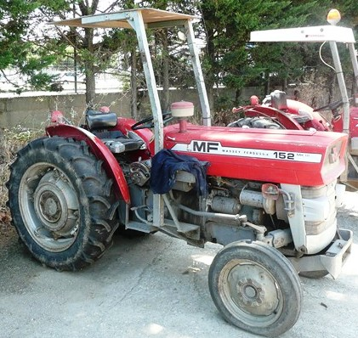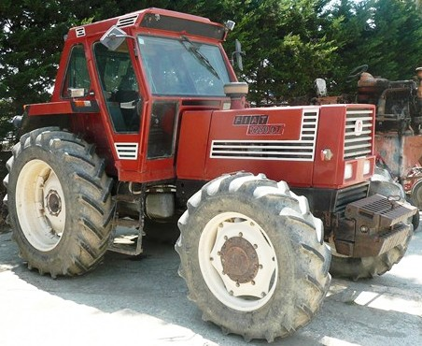
3 MASSEY FERGUSSON 152 FIAT 1280 DT 6960 heures

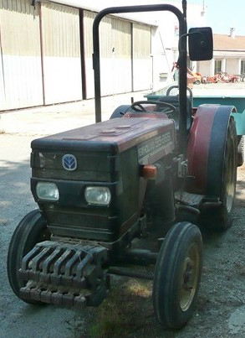
FIAT-NEW HOLLAND 5586V année 1997 2986 heures

- MATERIELS AGRICOLES
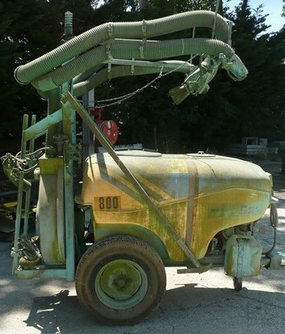 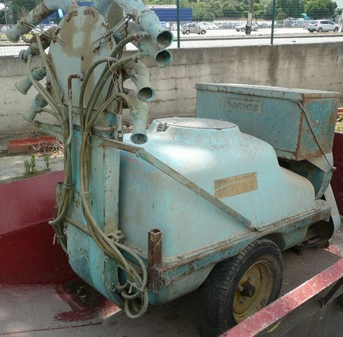 pulvérisateurs

travail du sol 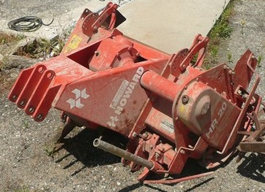 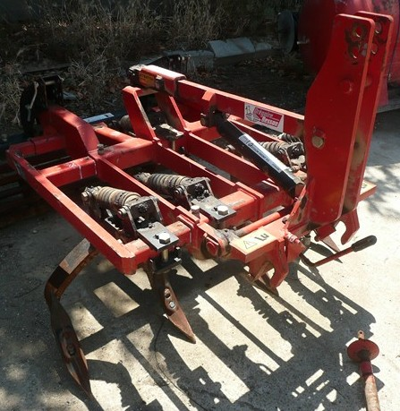 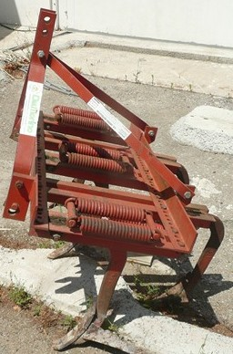 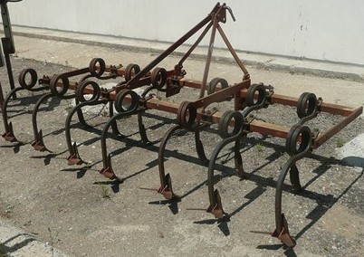
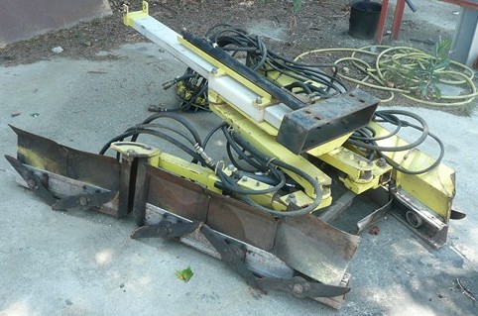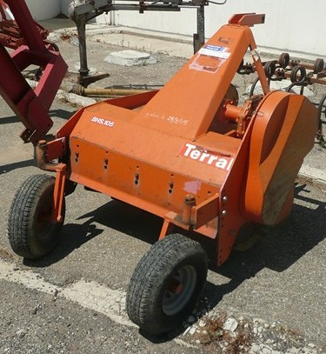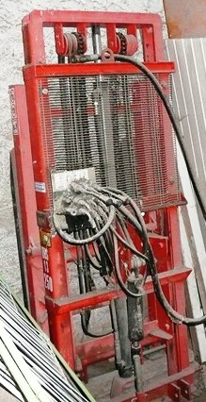
prétailleuses broyeur porte palette télescopique BHS 13 250
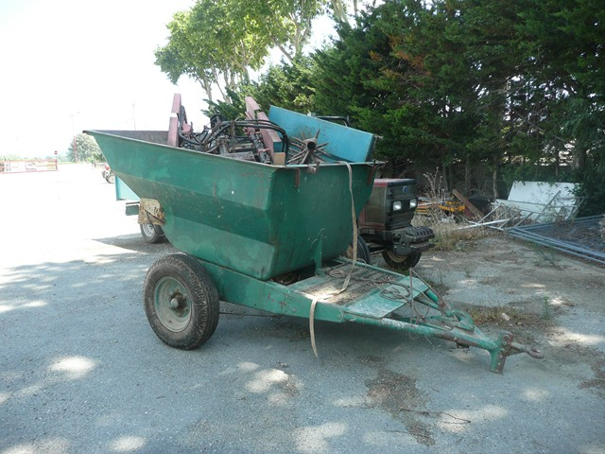 bennes à vendange et remorques 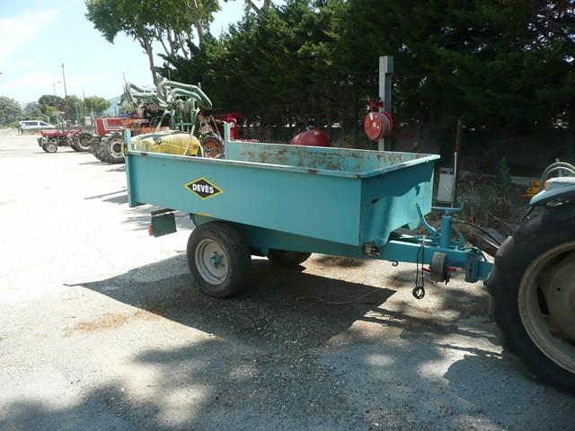
- DIVERS
Outillages spécifiques divers cultures et vignes

- VEHICULE

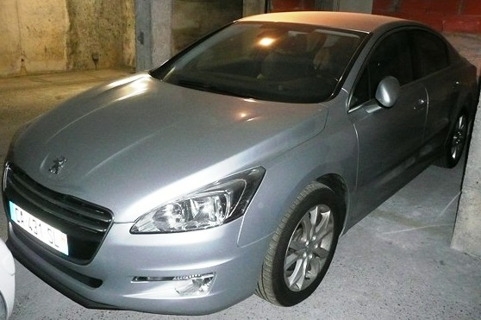 PEUGEOT 508 diesel année 2011 159000 km

liste indicative, sous réserve d'erreur ou d'omission - renseignements donnés à titre purement indicatif -
lot | désignation | notes
M01 | tracteur FIAT NEW HOLLAND 5586 V 1997 - 2986 H
M02 | tracteur MASSEY FERGTUSSON 1977
M03 | tomberau a vendange
M04 | rotavator HOWARD
M05 | broyeur TERRAL
M06 | pulvérisateur THOMAS 600 L
M07 | pulvérisateur 800 L PULVEMAN 2001
M08 | remorque DEVES 3100 Kg
M09 | plateau 1 essieu
M10 | prétailleuse
M11 | cadre cultivateur
M12 | cadre cultivateur
M13 | rogneuse 6 couteaux
M14 | élévateur palette BABIBI BHS 13 250 de 1995
M15 | grande benne
F01 | tracteur MASSEY FERGUSON 152 4082 heures
F02 | tracteur MASSEY FERGUSON 152 3782 heures
F03 | tracteur FIAT 4RM 1280 DT 6960 heures
F04 | compresseur LACME
F05 | compresseur
F06 | prétailleuse
F07 | benne à vendange RUMEAU
F08 | benne à vendange RUMEAU
F09 | cadre viticulteur
F10, | machine à sulfater
D01 | peugeot 508 diesel 2011 159000 km

